**Hystrix**

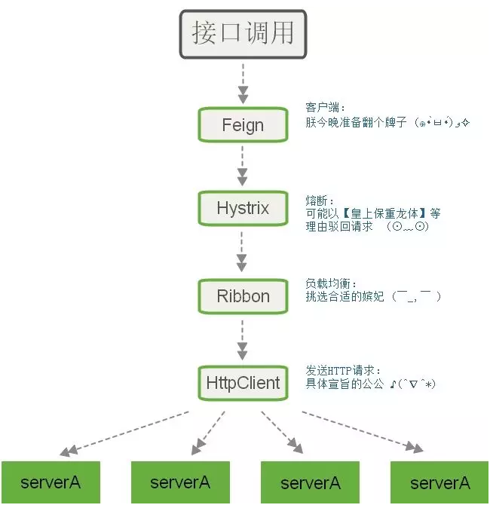

**配置参数**

**全局配置**

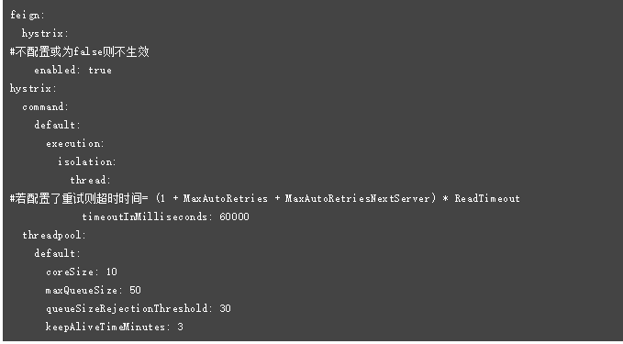

**对服务、接口**

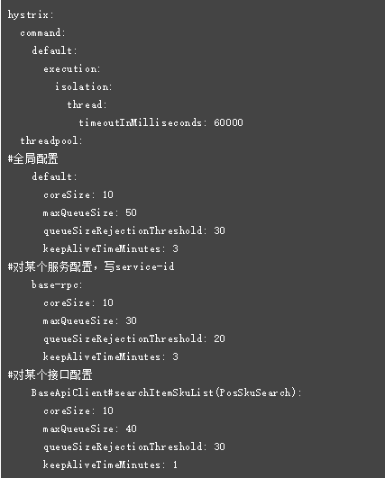

**1、超时配置**

Feign超时 httpclicent超时 ribbon超时

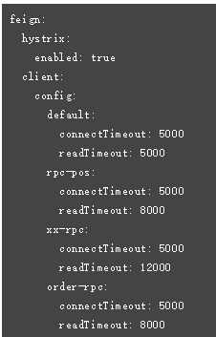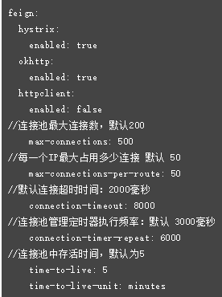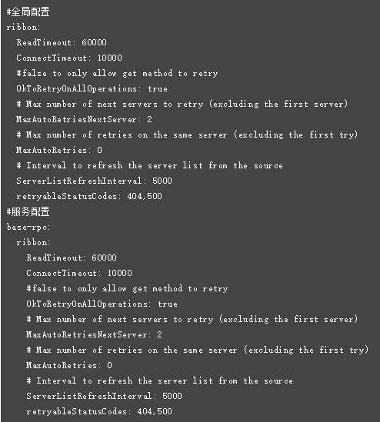

**配置参数说明**

1. Command Properties

以下属性控制HystrixCommand，前缀hystrix.command.default

**1、Execution**

以下属性控制HystrixCommand.run()如何执行。

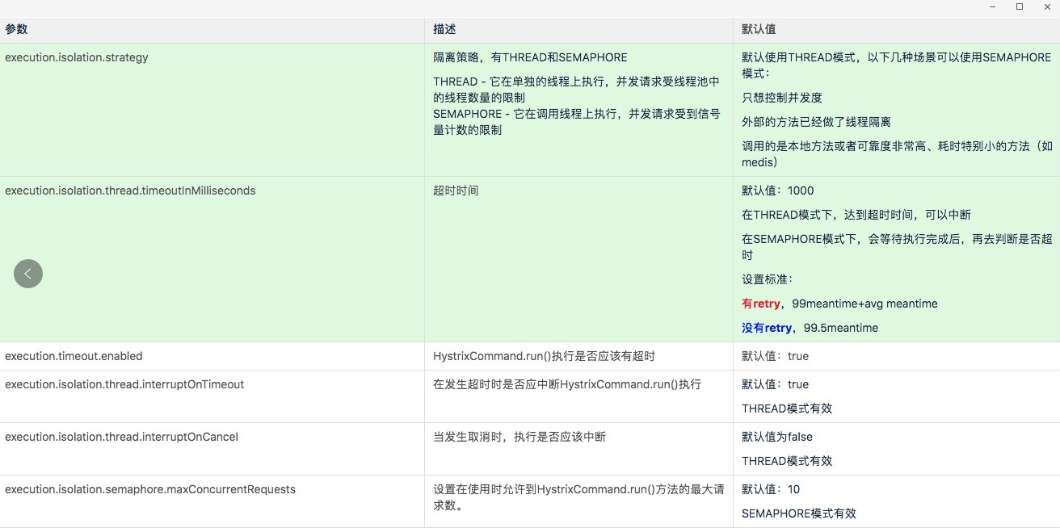

### **2、Fallback**

以下属性控制HystrixCommand.getFallback()如何执行。



### **3、Circuit Breaker**

断路器属性控制HystrixCircuitBreaker。

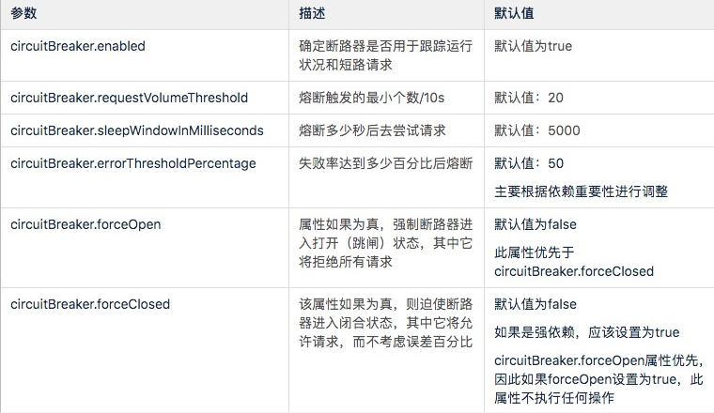

### **4、Metrics**

以下属性与从HystrixCommand和HystrixObservableCommand执行捕获指标有关。

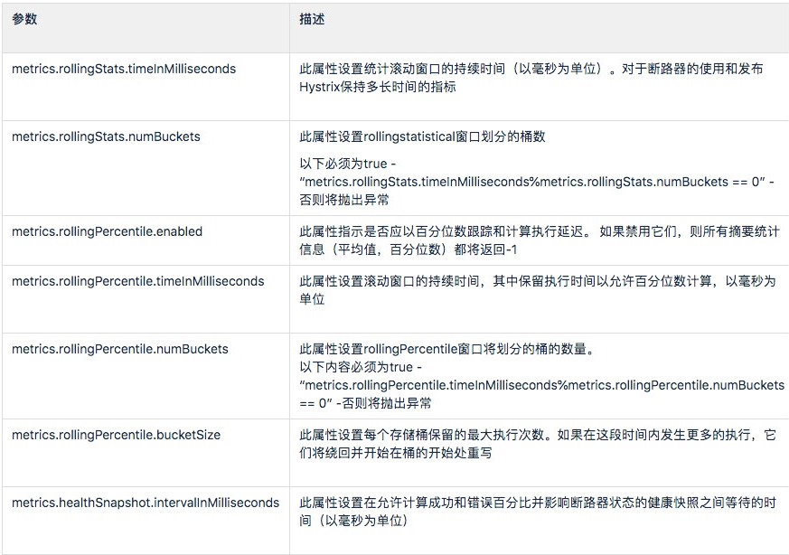

### **5、Request Context**

这些属性涉及HystrixCommand使用的HystrixRequestContext功能

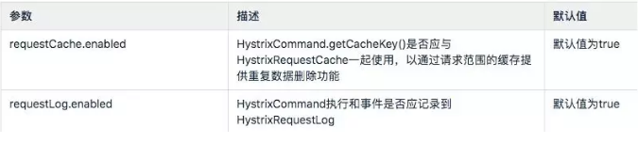

1. Command Properties

下列属性控制HystrixCollapser行为。前缀:hystrix.collapser.default

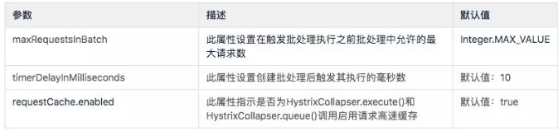

1. ThreadPool Properties

以下属性控制Hystrix命令在其上执行的线程池的行为。  
大多数时候，默认值为10的线程会很好（通常可以做得更小）前缀:hystrix.threadpool.default

